**深 圳 大 学 实 验 报 告**

|  |
| --- |
| **课程名称 计算机导论**  **项目名称 演示文稿设计**  **学 院 计算机与软件学院**  **专 业 软件工程**  **指导教师 赖志辉**  **报 告 人 赵美玲 学号 2023155025**  **实验时间 2023.11.21—2022.11.23** |

**教务处制**

# 实验目的与要求

1.用raptor编程Fibonacci数列，求其第十项，第二十项，第三十项，第四十项，第五十项的数及其和。

# 二、实验内容与方法

1.下载raptor，学习raptor，并按照案例进行编程。

# 三、实验步骤与过程

1.raptor简要介绍：

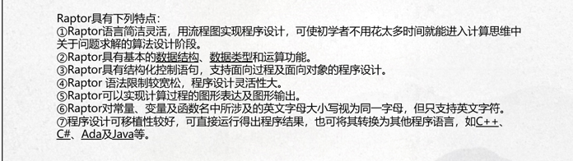

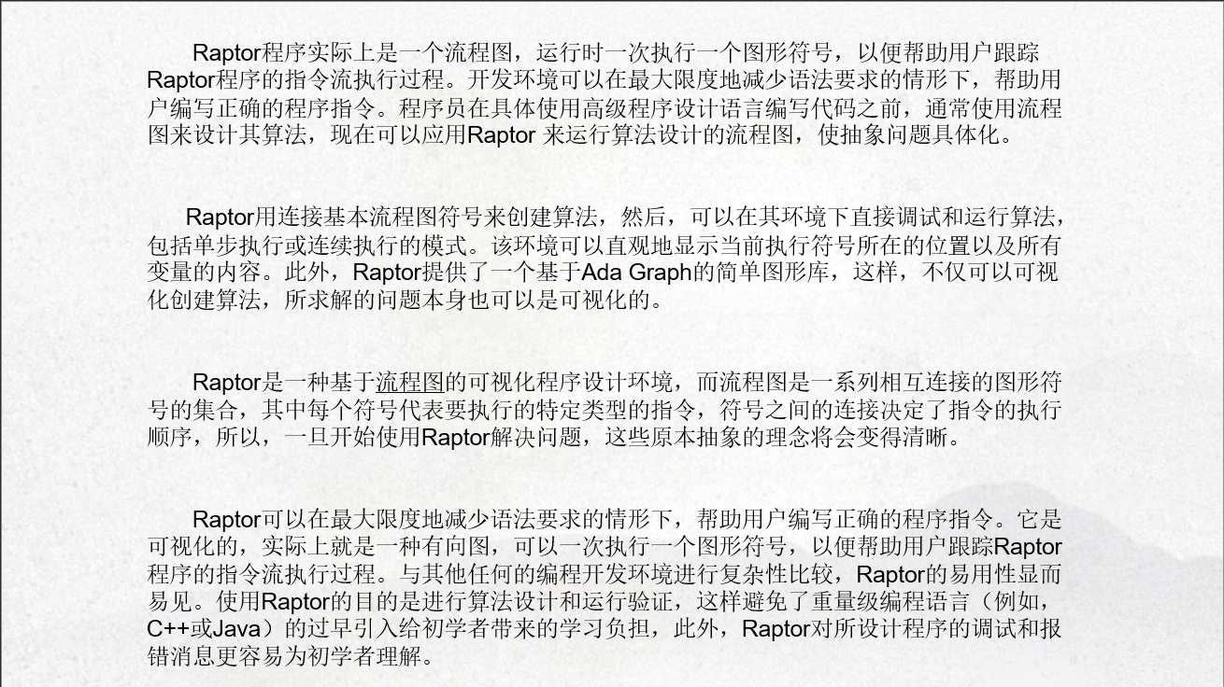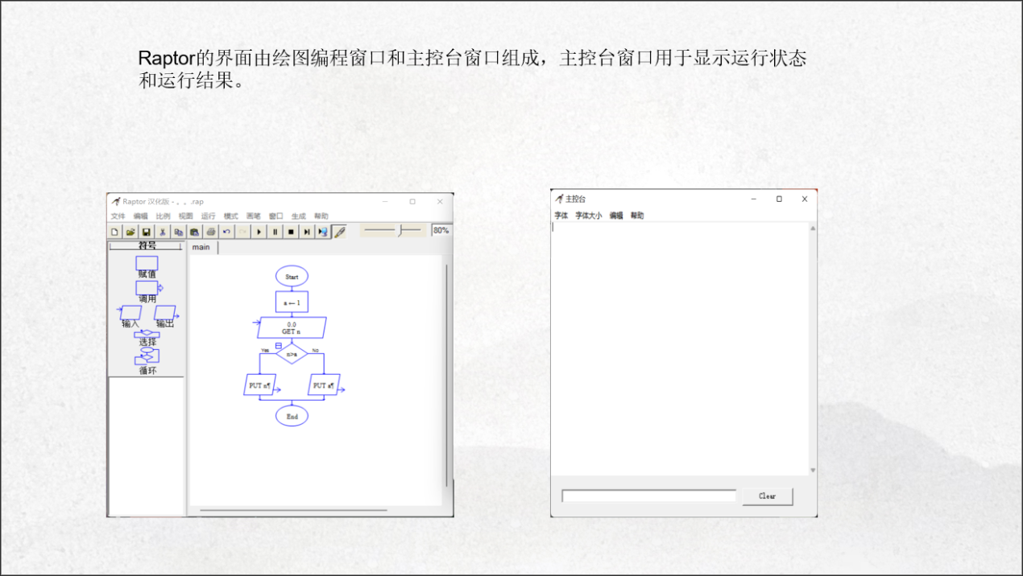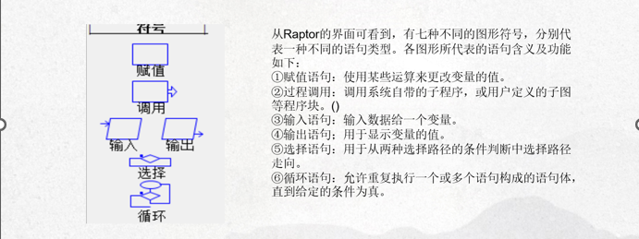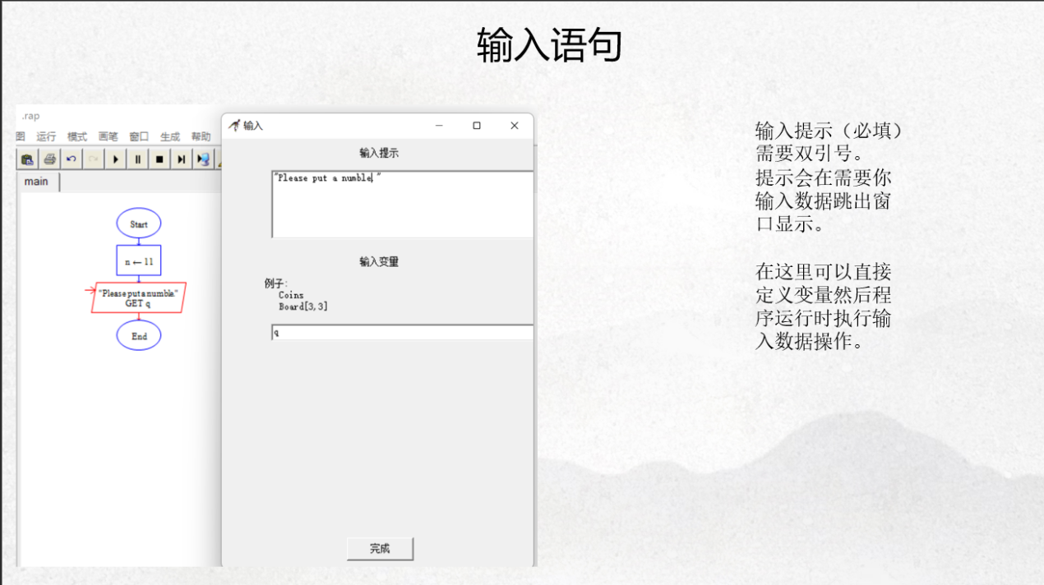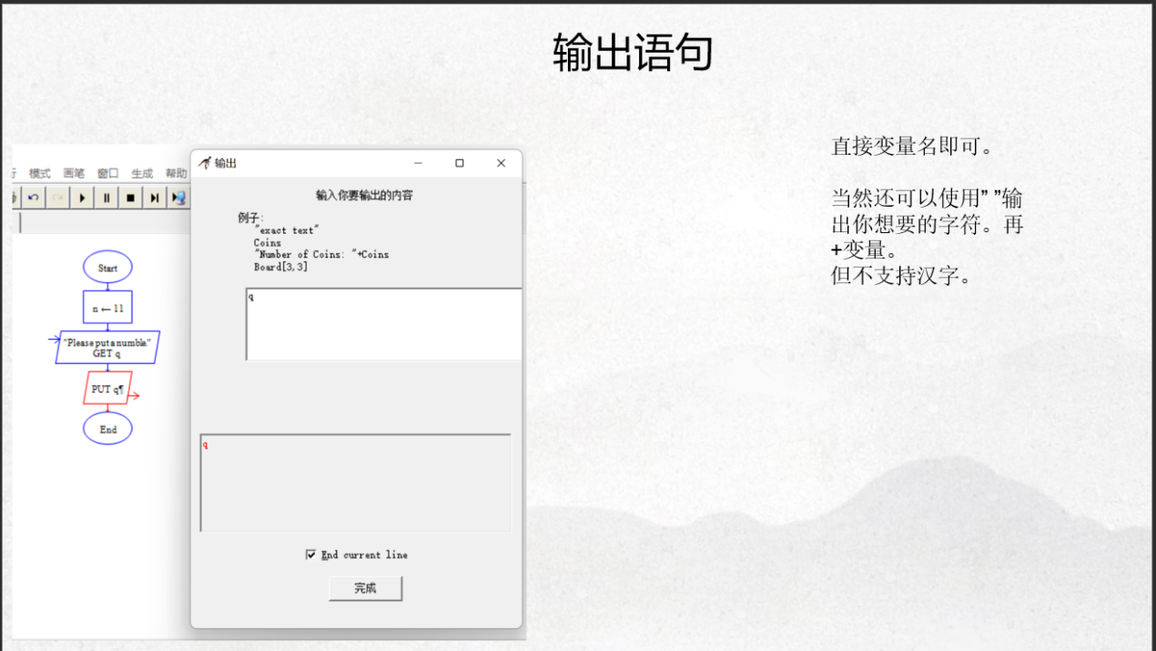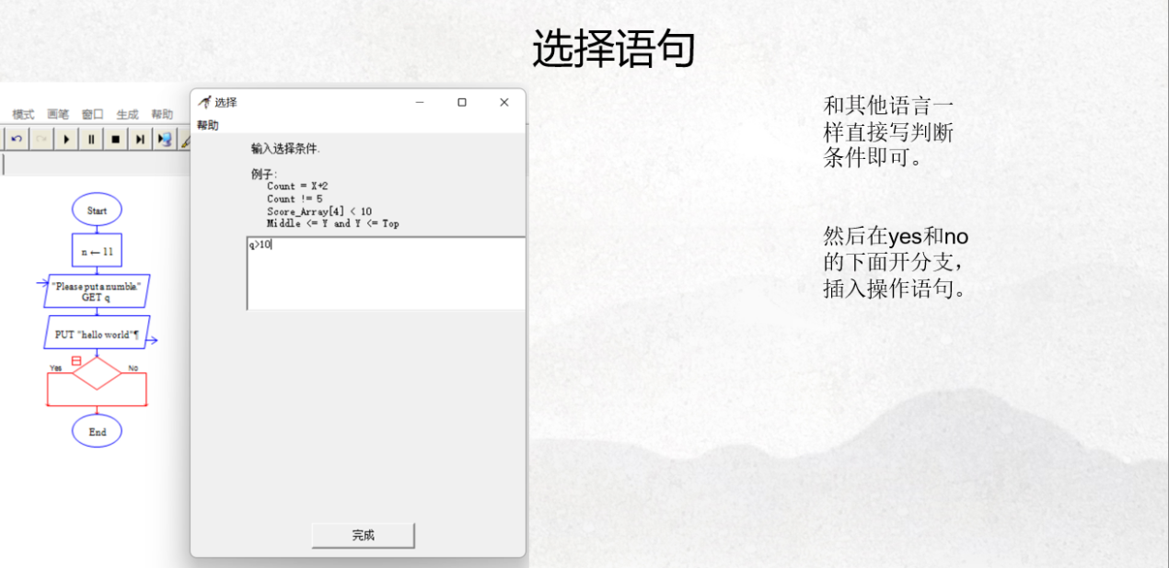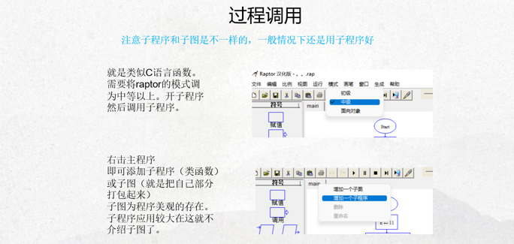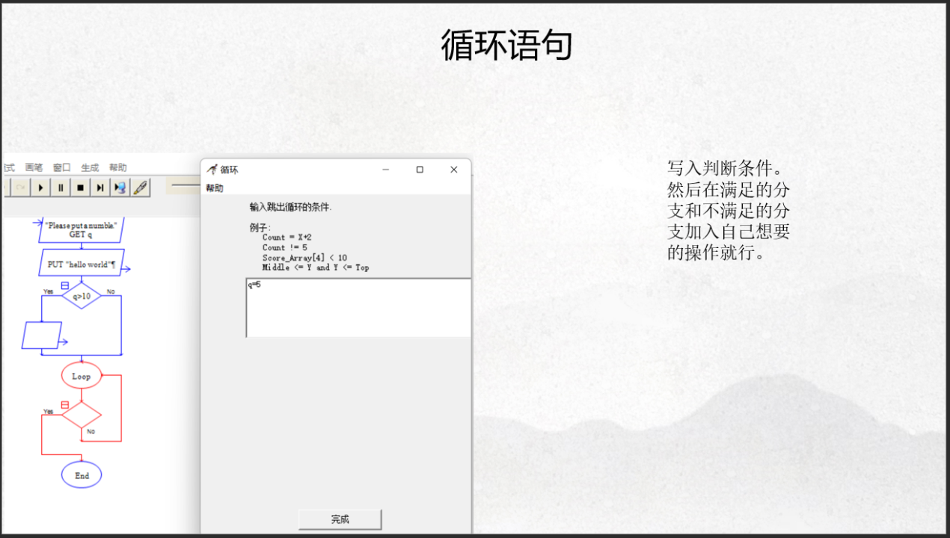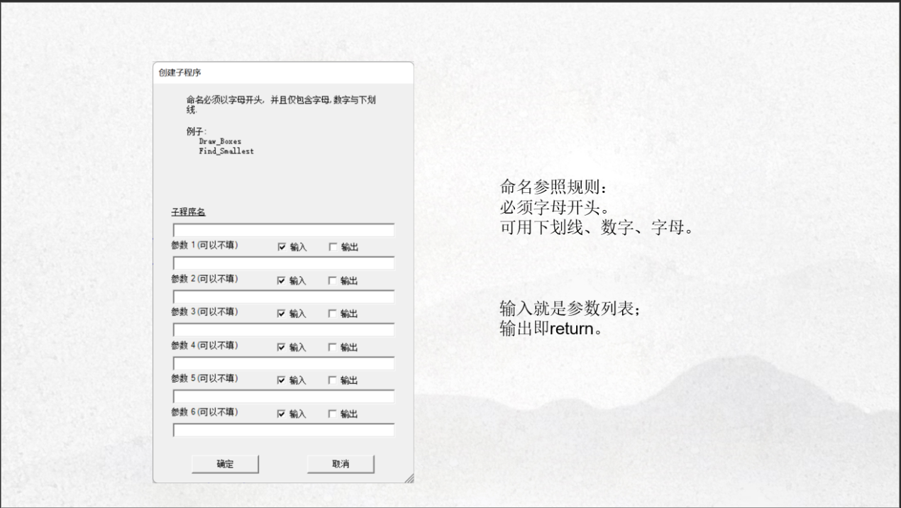

2.我看书学习了raptor用法后，抄写了书上的流程图做运算，书上的图可以从0到任何一个值算出斐波那契的值，是很全面的，但是随着我完成任务的时候也出现了问题，就是书上的流程图虽然全面，但是运算量太大

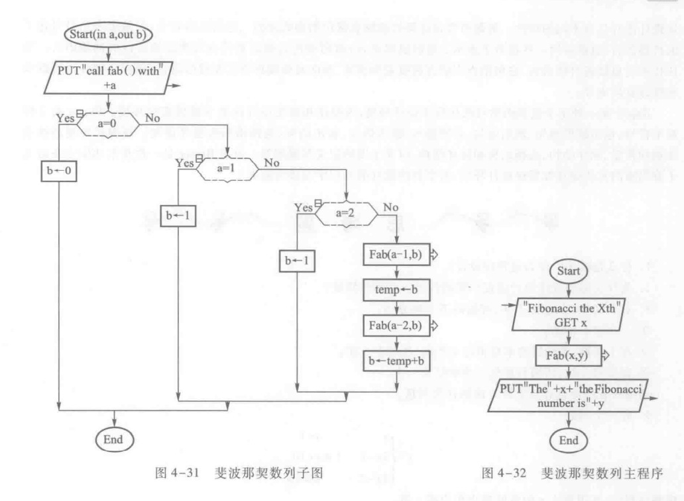

我只是算到了10就要900多次的运算次数，20更是一直没有出来结果。经过研究发现是由于书上的程序过于全面反而使程序累赘。我们可以从流程图中看出来每一次的递归他都会判断该数是不是第零个数，该数是不是第一个数，该数是不是第二个数，对于更高的计算来说这种判断根本就没有必要。为了那三个数的全面性，却耗费了时间成本，那么顺着这个思路想，我们可不可以让程序无法算出前三个数，与此同时却能更高效率的求出第十个，二十，甚至五十的斐波那契数呢？

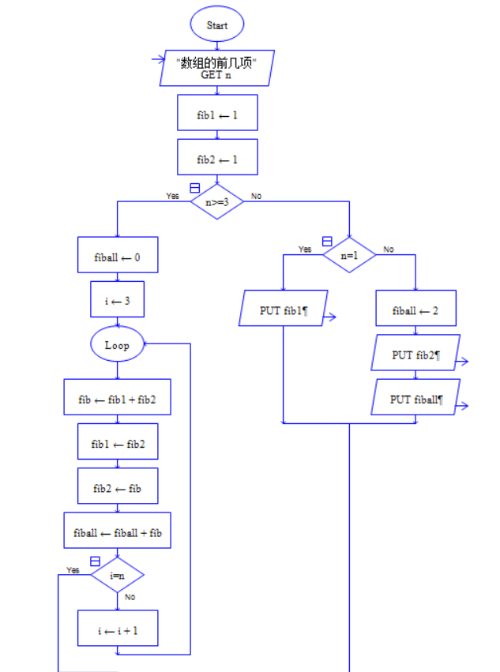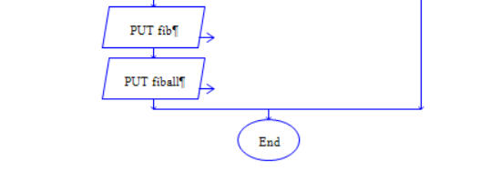

结果如下

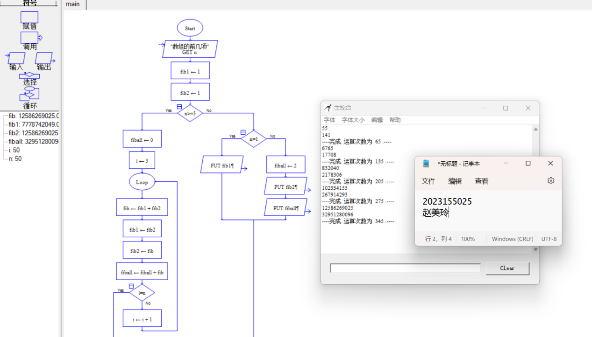

显然在舍弃前三个数以后，运算效率大幅度增加，即使是算五十个，甚至还要求和，我也只需要345次就可以实现。

# 四、实验结论或体会

书上的不是全对的，例如这一次学习，就要敢于质疑书上斐波那契示例在运算效率的不完美性。为了证实我的猜想，那么就要多方查询资料，尽可能给出例子来支持我的想法。

# 五、思考题

问题一：阐述算法的定义和五个特征。

算法是计算机处理信息的本质，因为计算机程序本质上是一个算法来告诉计算机确切的步骤来执行一个指定的任务。一般地，当算法在处理信息时，会从输入设备或数据的存储地址读取数据，把结果写入输出设备或某个存储地址供以后再调用。五个特征是**输入、输出、有穷性、确定性和可行性。**

问题二：什么是最优算法？

例如最优算法是A，那么A可以在最坏的条件下仍然优于其他的算法在最坏的条件下。

问题三：举例说明算法与计算思维的关系。

**计算思维**是一种抽象的思维活动，**算法**则是把这种思维活动具象化，描述成具体的方法与步骤。例如PCA的思想是降维，而我们整协方差矩阵就是算法。

|  |
| --- |
| 指导教师批阅意见：  成绩评定：  指导教师签字：  年 月 日 |
| 备注： |

注：1、报告内的项目或内容设置，可根据实际情况加以调整和补充。